# Лабораторная работа №12

# Многоступенчатые циклические вычислительные процессы. Двумерные массивы.

1) Многоступенчатые циклические вычислительные процессы. Двумерные массивы.

2) Организовать циклические вычислительные процессы в среде Free Pascal. Изучить двумерные массивы.

3)PC, Lazarus;

4.1)

Найти сумму всех элементов массива 3x3. Массив задается явно

внутри программы. Найти максимальный элемент.

5.1)max:=0

S:=0

i:=1÷3

j:=1÷3

S:=S+m[i,j]

Если m[i,j]>max то max:=m[i,j]

6.1)

20

19

18

17

16

15

14

13

12

11

10

9

8

7

6

5

4

2

1

0

Останов

i:=1

Пуск

S,Max

i:=i+1

j<=3

j:=j+1

i<=3

Max:=m[i,j]

(m[i,j]>max)

S:=S+m[i,j]

j:=1

i<=3

i:=i+1

j<=3

j:=j+1

m[i,j]:=random(100)

j:=1

i:=1

3

Нет

Да

Да

Нет

Да

Нет

Да

Нет

Да

Нет

Max:=m[1,1]

S:=0;

7.1)

|  |  |  |
| --- | --- | --- |
| Имя | Смысл | Тип |
| s | Сумма элементов | Integer |
| MAX | Максимальный элемент | Integer |
| i | Индекс Элемента массива | Integer |
| j | Индекс Элемента Массива | Integer |
| m | Массив |  |
| m | Индекс массива | Integer |

8.1)

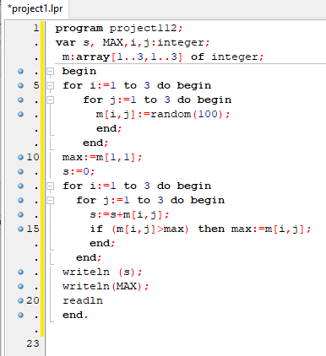

9.1)



10.1)- Введём цикл, в котором будут случайным образом будут задаваться элементы массива.

-Введём цикл, в котором будут суммироваться элементы массива, и проверяться максимальный элемент.

4.2) Дан массив 3x3. Найти сумму элементов на главной диагонали и

сумму элементов побочной диагонали.

5.2) s1:=0

s2:=0

i:=1÷3

j:=1÷3

Если i=j то s1:=s1+m[i,j]

Если i+j=4 то s2:=s2+m[i,j]

6.2)

i:=1

Пуск

S1:=0;

S2:=0

S1:=s1+m[i,j]

(i=j)

j:=1

i<=3

i:=i+1

j:=j+1

m[i,j]:=random(100)

j:=1

i:=1

1

0

Нет

Нет

Да

Нет

20

19

18

17

16

15

14

13

12

11

10

9

8

7

6

5

4

3

2

Да

(i+j=4)

Да

S2:=s2+m[i,j]

Да

Нет

i:=i+1

i<=3

S1,S2

j<=3

j:=j+1

Да

j<=3

Нет

Да

Нет

Останов

7.2)

|  |  |  |
| --- | --- | --- |
| Имя | Смысл | Тип |
| s1 | Сумма элементов главной диагонали | Integer |
| s2 | Сумма элементов побочной диагонали | Integer |
| i | Индекс элементов массива | Integer |
| j | Индекс элементов массива | Integer |
| m | Элемент массива | Integer |
| m | Массив |  |

8.2)

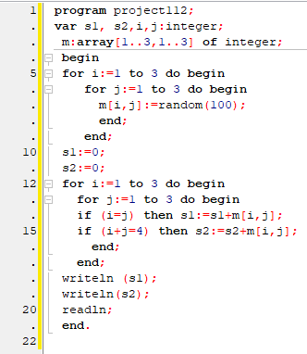

9.2)



10.2)- Введём цикл, в котором будут случайным образом будут задаваться элементы массива.

-Введём цикл, в котором будут суммироваться элементы главной диагонали массива (s1) и элементы побочной диагонали (s2) .

4.3) Дан массив 3x3. Заменить элементы, стоящие ниже главной

диагонали нулями.

5.3)

i:=1÷3

j:=1÷3

Если (i=1) и (j>1) то m[i,j]:=0;

Если (i=2) и (j>2) то m[i,j]:=0;

Если (i=3) и (j>3) то m[i,j]:=0;

6.3)

i:=1

Пуск

m[i,j]:=0

S1:=0;

S2:=0

m[i,j]:=0

(i=1) and (j>1)

j:=1

i<=3

i:=i+1

j:=j+1

m[i,j]:=random(100)

j:=1

i:=1

1

Да

Нет

0

Нет

Нет

Да

Нет

18

17

16

15

14

13

12

11

10

9

8

7

6

5

4

3

2

Да

(i=3) and (j>3)

(i=2) and (j>2)

Да

m[i,j]:=0

j<=3

m[i,j]

Да

Нет

j:=j+1

21

20

19

Да

j<=3

Нет

i:=i+1

22

Нет

Да

i<=3

21

22

Пуск

7.3)

|  |  |  |
| --- | --- | --- |
| Имя | Смысл | Тип |
| i | Индекс Элемента массива | Integer |
| j | Индекс Элемента массива | Integer |
| m | Элемент массива | Integer |
| m | Массив |  |

8.3)

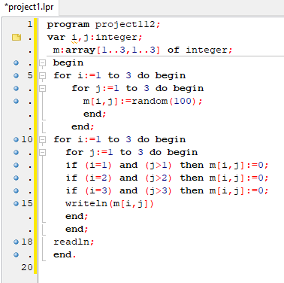

9.3)



10.3) - Введём цикл, в котором будут случайным образом будут задаваться элементы массива.

-Введём цикл, в котором элементы, стоящие ниже главной диагонали будут обнуляться.

4.4) Дана матрица 3x3. Найти суммы элементов каждой строки и

упорядочить строки по возрастанию согласно их суммам

5.4)

i:=1÷3

j:=1÷3

если (i=1) то s1:=s1+m[i,j];

если (i=2) то s2:=s2+m[i,j];

если (i=3) то s3:=s3+m[i,j];

l[1]:=s1;

l[2]:=s2;

l[3]:=s3;

i:=1÷2

MAX:=l[i];

k:=i;

g:=(i+1) ÷ 3

если (l[g]>MAX) то

MAX:=l[g];

k:=g;

l[k]:=l[i];

l[i]:=Max;

6.4)

i:=1

Пуск

S1:=s1+m[i,j]

I=1

j:=1

i<=3

i:=i+1

j:=j+1

m[i,j]:=random(100)

j:=1

i:=1

1

0

Нет

Нет

Да

Нет

20

19

18

17

16

15

14

13

12

11

10

9

8

7

6

5

4

3

2

Да

i=3

S3:=s3+m[i,j]

i=2

Да

S2:=s2+m[i,j]

j<=3

Нет

Да

j:=j+1

Да

Нет

j<=3

Да

Да

Нет

Нет

S1:=0;

S2:=0;

S3:=0

i:=i+1

i<=3

21

34

33

32

31

30

29

28

27

26

25

24

23

l1,l2,l3

22

21

20

S1,S2,S3

l[k]:=l[i];

l[i]:=Max

g<=3

g:=g+1

MAX:=l[g];

k:=g

l[g]>MAX

g:=i+1

MAX:=l[i];

k:=i

i:=1

Останов

l[1]:=S1;

l[2]:=S2;

l[3]:=S3;

Да

Да

нет

нет

i:=i+1

Да

i<=2

нет

7.4)

|  |  |  |
| --- | --- | --- |
| Имя | Смысл | Тип |
| S1 | Сумма элементов 1 строки | Integer |
| S2 | Сумма элементов 2 строки | Integer |
| S3 | Сумма элементов 3 строки | Integer |
| i | Индекс Элемента массива | Integer |
| j | Индекс Элемента массива | Integer |
| k | Индекс Максимального Элемента массива | Integer |
| g | Индекс Элемента массива | Integer |
| m | Двумерный массив |  |
| m | Элемент Двумерного массива | Integer |
| l | Массив |  |
| l | Элемент массива | Integer |
| Max | Максимальный Элемент массива | Integer |

8.4)

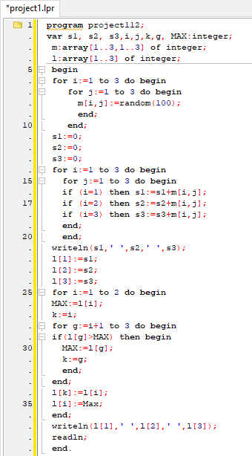

9.4)



10.4)-Введём цикл, в котором будет введён случайный двумерный массив.

-Введём цикл, в котором будут суммироваться элементы 1 строки(s1), 2 строки(s2) и 3 строки(s3)

-Введём массив, элементами которого будут являться суммы s1, s2, s3

-Введём цикл, в котором будет производиться сортировка вышеуказанного массива по убыванию

11)В этой Лабораторной работе мы:

-Организовали многоступенчатые вычислительные процессы;

-Научились задавать Двумерные массивы и работать с ними;

-Решили задачи, с многоступенчатыми вычислительными процессами и двумерными массивами.